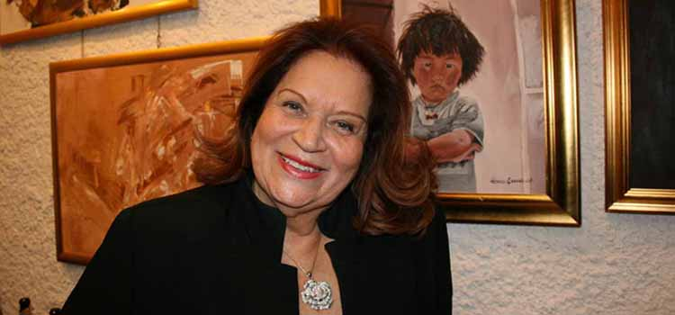

In Cesano Boscone, presso la suggestiva "Sala dell'Affresco", un tempo dimora della famiglia Brasca, ora di proprietà del geometra Massimo Mainardi che l’ha fatta restaurare e valorizzare, si trova il prezioso affresco attribuito alla scuola Leonardesca “Scuola Lombarda del XVI secolo” o a Leonardo Da Vinci stesso. In tale sala, nei giorni 1 e 2 marzo 2008, sono state esposte le opere di artisti di chiara fama come B.P. Rosco, L. Piermattei, Caro, T.Ambrosca, E. Bramieri, S. Chianese. B.De Santi, L. Battaglini, P. Bernini, S. Colombo, R. Conte, L. Ravasi, A. Fondrini, P. D'Alessio, C. Favullo, A. Vilardo, M. Bozzini, G. Cioffi, G. Natalini, G. Sala, P. Panarò, G. Samperisi, G. Signorini, Inoltre, nel corso dell'evento, sono state presentate le opere poetiche di Robert Grum, Fabio Amato, Vincenzo Ierardi ed Elena Bertoni. Sono intervenute le autorità nella persona del Sindaco di Cesano Boscone Vincenzo D’Avanzo, il Presidente del Consiglio Giovanni Addonisio, l’Assessore Massimo Mainardi, l’Assessore Giovanni Bianco, il Consigliere Vincenza Rutigliano e il Consigliere Walter Venanzio che è anche Presidente dell’Associazione Italiana del Terzo Millennio organizzatore di questo importante evento. Ospite illustre è stata la Baronessa Soares Maria Lucia, pittrice brasiliana e cittadina milanese da ventun’anni.
A Maria Lucia Soares, maestro d’arte figurativa con tecnica inedita su materiale innovativo come l’alcantara, il Presidente l'Accademia Italiana del Terzo Millennio Walter Venanzio, unitamente a tutte le autorità e agli organi di stampa, hanno conferito l’ambito Riconoscimento Speciale di "Cavaliere dell'Arte". L’artista, ispirandosi ai colori della terra brasiliana, dipinge belle ed incantate figure di donne capaci di farci intraprendere un viaggio nel mondo della fantasia. La formula fortunata dell’arte figurativa di Maria Lucia Soares è quella sua capacità di passare, senza fatica, da un soggetto all’altro, proiettandosi di fatto nell’Arte con la A maiuscola. Come lei, nessuna artista contemporanea ha occupato un posto nel mondo dell’arte, nella storia dell’arte perché è riuscita ad affermare il suo stile unico ed irripetibile di cui la donna da sempre è stata discriminata. La Soares, dunque, artista d'avanguardia, dipinge vere narrazioni di genere e di memoria in un movimento artistico da sempre di esclusivo dominio maschilista. Pur tenendo ben presente il passato, ha disegnato e dipinto un tratto di storia più che mai attuale e che guarda al futuro, sottolineando con le sue opere testimonianze di una vitalità che la rendono famosa nel Mondo. Una parte importante del successo di Maria Lucia Soares si deve attribuire anche all'ecletticismo che sa guardare oltre ogni frontiera. Infatti, la memoria della pittrice brasiliana non è andata persa e lo documenta con le numerose opere ispirate e dedicate alla sua terra. Ma, pur mantenendo questi contatti psicologici con il Brasile, con le proprie radici, ha “sposato” la nostra Nazione, sottolineando l'ebrezza benefica dell'atmosfera italiana nelle opere ispirate ai luoghi e alle persone che frequenta. I suoi dipinti sono stati resi immortali dalla perfetta padronanza tecnica e dalla sua delicata sensibilità. Per accertarsene basterebbe guardare e assumere la forza evocativa di tele come “l’attesa” e “maschera della vita”. Mi sia consentito sottolineare che scoprire o riscoprire un’artista con una solida trama di vita e d'arte, che lega due paesi con grande storia e patrimonio artistico, è soddisfacente. Aver collaborato con un maestro di grande spessore come Maria Lucia Soares, sarà foriera di una notevole valorizzazione del patrimonio artistico italiano e testimonianza concreta di presenze femminili nella cultura, nell’arte e nella vita attiva. Il suo percorso artistico, quale significativo riconoscimento di alti valori etici e morali universali, dunque, può contribuire ad aumentarne le potenzialità dell’Arte nelle Artiste Contemporanee che dovrebbe caratterizzare questo nostro Millennio nel recupero dei valori della donna. Il simbolo della vita attiva lo si può individuare in Maria Lucia Soares a testimonianza dell’importanza e il peso della presenza femminile che ha saputo porsi e imporsi a rappresentanza del nostro tempo. Le caratteristiche di questa donna emergono attraverso una narrazione iconografica nelle sue opere realizzate con materie pertinenti ai riferimenti sequenziali di una pittura contemporanea che si impongono nel Panorama Internazionale dell’Arte. Con la freschezza al femminile, ma con la forza al maschile, con le immagini di una natura trasfigurata in tutta la sua bellezza e gli infiniti misteri della materia, l’artista ha già varcato i confini internazionali, dando prova di un impegno creativo di eccezionale spessore, esponendo in rapida successione in tutto il Mondo. Pittrice seria, appassionata, diligente – aggiungo – capace di interpretare in maniera autentica la relazione tra forma e colore, donna che si confronta con equilibrio col mondo dell’arte, artista che sottolinea l'importanza del percorso pittorico-narrativo e l'itinerario esistenziale, è stato apprezzato dalla totalità dei critici d’arte i quali hanno espresso grande compiacimento, calore e passione per la generosità di questa donna, che si sta accingendo a dipingere il noto Padre Pio, ora San Pio. Questo compito è stato affidato dal Vaticano a Maria Lucia Soares, quale vera ambasciatrice di Fede, affinchè con la sua arte e la sua esperienza di vita, Padre Pio, ovvero San Pio, potesse essere degnamente rappresentato. La Soares è fra le più suggestive testimonianze dell'arte, con un significativo e romantico "retour au pays" del natio Brasile, scenario incomparabile che costituisce il centro pulsante della sua natura. Il naturale sbocco di tutte le iniziative culturali, si riscontra nella solennità delle sue opere. Ribadisco che la sua fresca vena di artista versatile e moderna è fedele alle strutture del figurativo contemporaneo rinvigorito da un senso di consapevole attualità. Il suo successo ha connotazioni naturali nelle sue opere dove incombe l'ispirazione che sorge da tutto ciò che crea. La prima cosa che avverti nelle opere della Soares è l'anima e il cuore. Nei visi e nei soggetti vi è una forza che si smorza e si addolcisce nei colori così dolci, teneri e pastosi, ma nel contempo forti e decisi come il blu che rappresenta l'infinito. Nei visi di donna dagli occhi immensi, dall'espressione sofferta dei volti, il colore spicca netto, compatto, brillante in tutte le più belle gradazioni oltre che del blu, anche dei rossi, dei gialli quale solare luminescenza del pensiero. Alla pittrice Baronessa Maria Lucia Soares si è interessata una cospicua parte della stampa quotidiana e specializzata. Articoli e recensioni sono stati scritti su di lei che, tra l’altro, è fra gli Artisti ed i Benefattori che stanno aiutando l'Associazione "Il Valore di Un Sorriso". Maria Lucia ha in programma molte esposizioni in città straniere e italiane ed è sicuro che il successo si dilaterà ed assumerà le proporzioni che il suo straordinario valore merita pienamente.
Principia Bruna Rosco

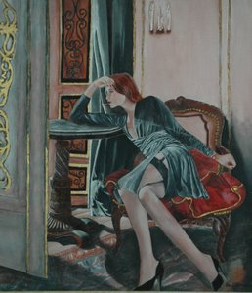

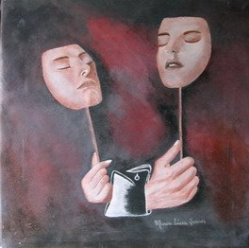

Se mi invii le foto che sono state scattate e se mi correggi le eventuali inesattezze dovute alla poca conoscenza da parte mia della tua persona, lo faccio subito pubblicare dal giornale on line www.mi-lorenteggio.com –
Guarda se le foto dei quadri sono di tuo gradimento, altrimenti me ne invii altre.
Resto in attesa di ricevere presto l’ok. Cordiali saluti.
Principia Bruna Rosco

